高新技术企业认定
- 含义：
高新技术企业指的是：在国家重点支持的高新技术领域内，持续进行研究开发与技术成果转化，形成企业核心自主知识产权，并以此为基础开展生产经营活动，在中国境内（不包括港、澳、台地区）注册一年以上的居民企业。

二、认定好处：（蓝色加粗为重点）
（一）所得税减免，由25%减至15%。高新企业享受15%的优惠所得税率，相当于在原来25%的基础上降低了40%。

（二）研发费用加计扣除175%。企业为开发新技术、新产品、新工艺发生的研究开发费用，未形成无形资产计入当期损益的，在按照规定据实扣除的基础上，按照研究开发费用的50%加计扣除；形成无形资产的，按照无形资产成本的150%摊销。

（三）高新技术企业固定资产加速折旧。允许加速折旧的固定资产包括：
1、由于技术进步，产品更新换代较快的固定资产；
2、常年处于强震动、高腐蚀状态的固定资产。采取缩短折旧年限方法的，最低折旧年限不得低于本条例第六十条规定折旧。

（四）高新技术企业符合条件的技术转让所得免征、减征企业所得税。一个纳税年度内，居民企业技术转让所得不超过500万元的部分，免征企业所得税；超过500万元的部分，减半征收企业所得税。年限的60%；采取加速折旧方法的，可以采取双倍余额递减法或者年数总和法。

（五）高新企业认定是新三板上市的必备条件，优先批准符合上市条件的股份制高新技术企业股票上市。

（六）高新企业认定是申请各级相关政府资金和招投标的必备条件之一。

（七）高新企业可优先获得办公及工业用地的获批。

（八）征地、贷款、政府采购优先。高新技术企业认定将有效地提高企业的科技研发管理水平，重视科技研发，提高企业核心竞争力，能为企业在市场竞争中提供有力的资质，极大地提升企业品牌形象，无论是广告宣传还是产品招投标工程，都将有非常大的帮助。

（九）提升企业形象。高新技术企业对于任何企业都是一个难得的国家级的资质认证，对依靠科技立身的企业更是不可或缺的硬招牌，其品牌影响力仅次于中国名牌产品、中国驰名商标、国家免检产品。

- 认定条件：
1、企业申请认定时须注册成立一年以上;
2、企业通过自主研发、受让、受赠、并购等方式，获得对其主要产品(服务)在技术上发挥核心支持作用的知识产权的所有权;
3、对企业主要产品(服务)发挥核心支持作用的技术属于《国家重点支持的高新技术领域》规定的范围;
4、企业从事研发和相关技术创新活动的科技人员占企业当年职工总数的比例不低于10%;
5、企业近三个会计年度(实际经营期不满三年的按实际经营时间计算，下同)的研究开发费用总额占同期销售收入总额的比例符合如下要求：
①最近一年销售收入小于5,000万元(含)的企业，比例不低于5%;
②最近一年销售收入在5,000万元至2亿元(含)的企业，比例不低于4%;③最近一年销售收入在2亿元以上的企业，比例不低于3%。其中，企业在中国境内发生的研究开发费用总额占全部研究开发费用总额的比例不低于60%;
6、近一年高新技术产品(服务)收入占企业同期总收入的比例不低于60%;
7、企业创新能力评价应达到相应要求;
8、企业申请认定前一年内未发生重大安全、重大质量事故或严重环境违法行为。

四、申请领域：
1、电子信息技术
技术包括：软件技术、微电子技术、计算机及网络技术、通信技术、广播电视技术、新型电子元器件、信息安全技术、智能交通技术。

2、生物与新医药技术
技术包括：医药生物技术；中药、天然药物；化学药；新剂型及制剂技术；医疗仪器技术、设备与医学专用软件；轻工和化工生物技术。

3、航空航天技术
技术包括：民用飞机技术；空中管制系统；新一代民用航空运行保障系统；卫星通信应用系统；卫星导航应用服务系统。

4、新材料技术
技术包括：金属材料；无机非金属材料；高分子材料；生物医用材料；精细化学品。

5、高技术服务业
技术包括：共性技术；现代物流；集成电路；业务流程外包（BPO）；文化创意产业支撑技术；公共服务；技术咨询服务；精密复杂模具设计；生物医药技术；工业设计。

6、新能源及节能技术
技术包括：可再生清洁能源技术；风能；生物质能；地热能利用；核能及氢能；新型高效能量转换与储存技术；高效节能技术。

五、提交流程：
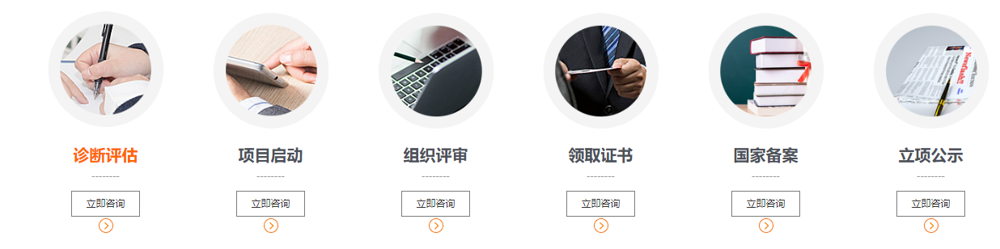
- 诊断评估
- 项目启动
- 组织评审
- 领取证书
- 国家备案
- 立项公示

六、指标分值
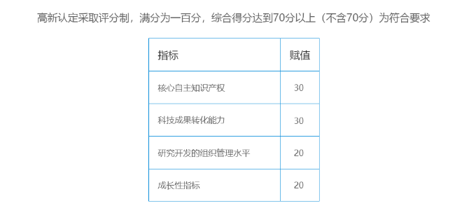
高新认定采取评分制，满分为一百分，综合得分达到70分以上（不含70分）为符合要求
指标 | 赋值
核心自主知识产权 | 30
科技成果转化能力 | 30
研究开发的组织管理水平 | 20
成长性指标 | 20

